1. 价格手动修改后，应当在下一次增价时自动回到原来的阶梯幅度；

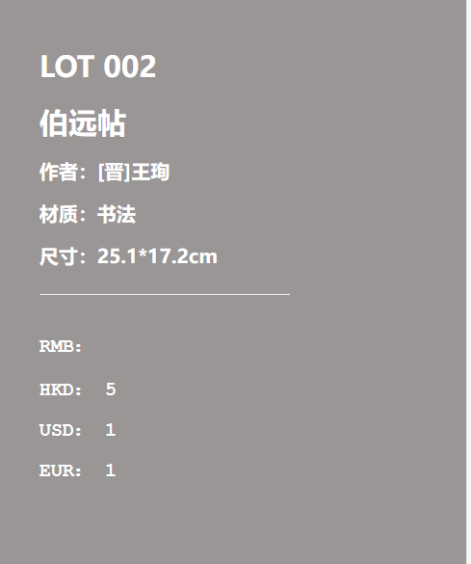需要在右下角添加竞价阶梯种类选择菜单，以“...”显示，点开后可在三类竞价阶梯中选择，并自始至终使用所选方式。三类阶梯分别为：

（1）258

即200,500,800,1000,1200,1500,1800,2000...10000000,12000000,15000000,18000000,20000000...

（2）250

即200,400,600,800,1000,1200,1400,1600,1800,2000...10000000,12000000,14000000,16000000,18000000,20000000...

1. 十进制

即100,200,300...1000,1100,1200...10000,11000,12000...1000000,1100000,1200000

1. 拍品图片需要水平和垂直对齐均居中。

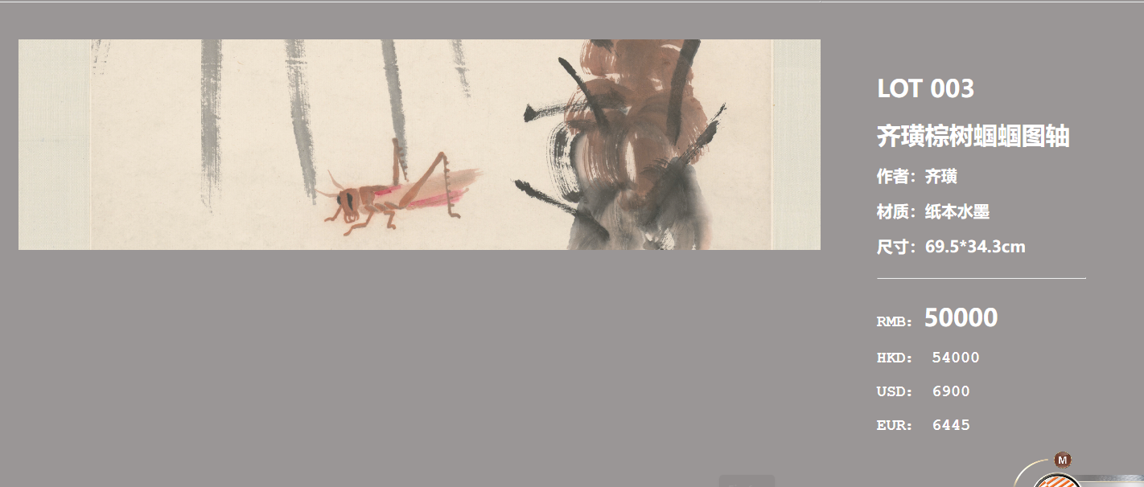

不然，比如这种作品，显示的头重脚轻。

1. 代码我改了一丢丢，都是head-style里的排版

 .grid-item img {

            max-width:100%;

            max-height:100%;

            /\* 图片需要事先统一高度和比例 \*/

            padding: 30px;

        }

   table {

            text-align: left;

            padding: 60px;

        }

        table td {

            text-align: left;

            padding: 8px;

        }